22.април - Дан планете Земље

''Хајде да сви заједно, стално, без престанка, чувамо планету од њеног нестанка.''

Дан планете Земље обележава се сваке године 22.априла, а главни циљ јесте подизање свести о заштити животне средине и очувању наше планете. Последњих година наша планета се суочава са бројним проблемима као што су: климатске промене, људски немар и нерационално коришћење природних ресурса, пренасељеност и др. Да би подигли свест о решавању и превентиви проблема са којима се суочава наша планета, широм света се на данашњи дан организују бројне акције попут скупљања смећа, чишћења обала река, престанка употребе пластике, рециклаже, коришћења одрживих природних ресурса, организовања едукативних радионица..
Наставница географије Милица Иванковић организовала је поводом Дана планете Земље едукативно-креативне радионице за ученике петог и шестог разреда. Ученици петог разреда су на својој радионици правили куглице од папира и семена цвећа (енг. seed bombs) које ће посадити и разговарали о томе како на позитиван начин можемо утицати на нашу планету. Осим тога, прикључили су се и шестацима приликом израде стикера. Ове године тема Дана планете Земље је ''Инвестирајте у нашу планету.'', а ми смо управо на овај начин то и постигли. Фотографије можете погледати у наставку.

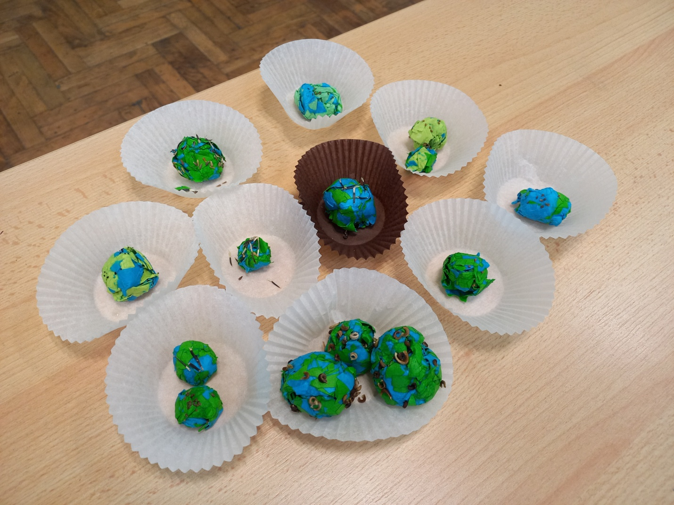
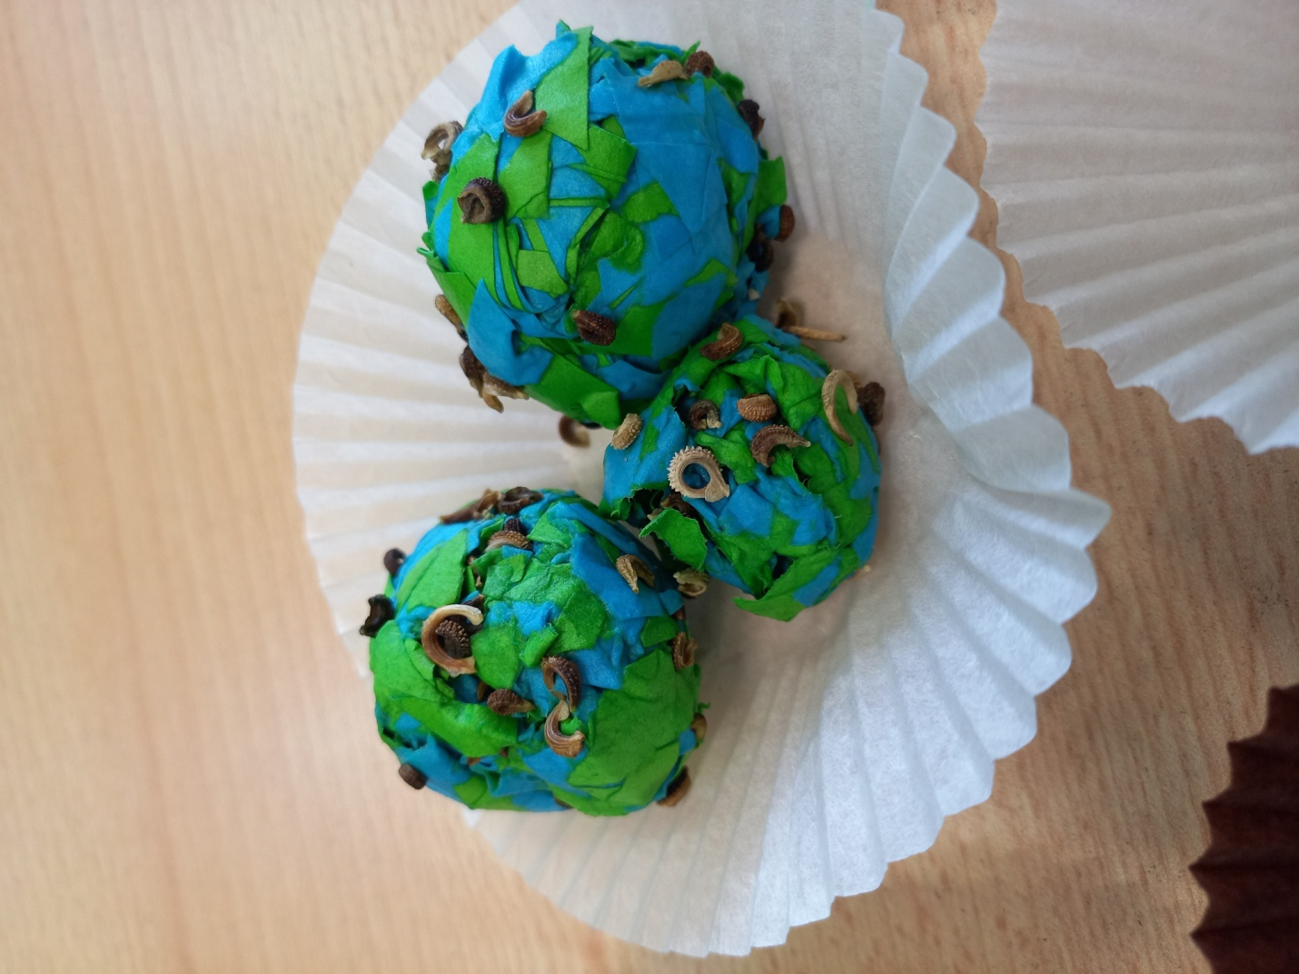

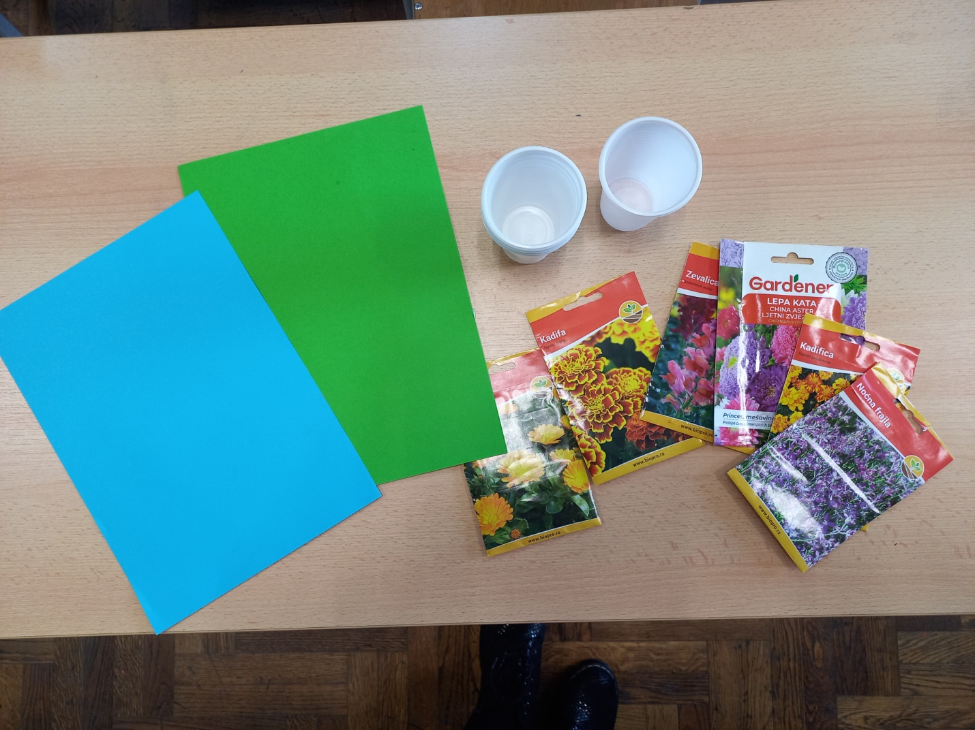
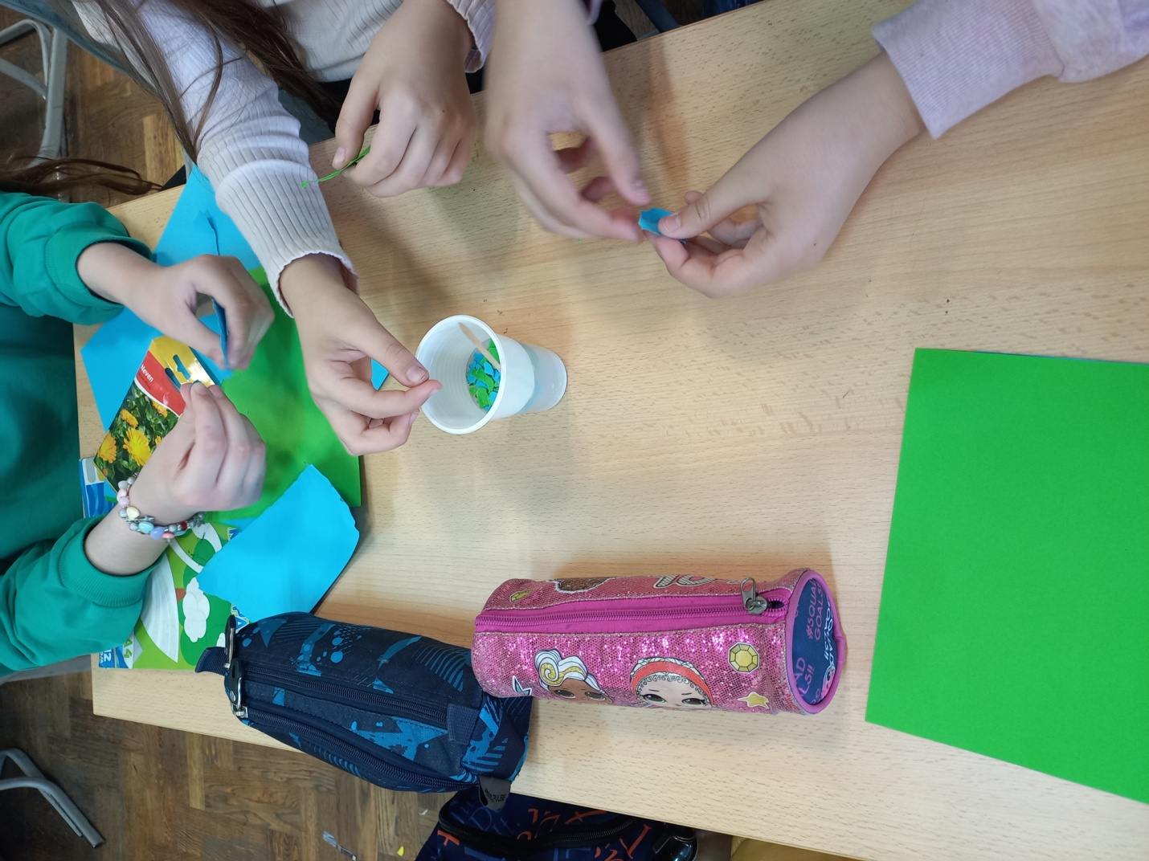

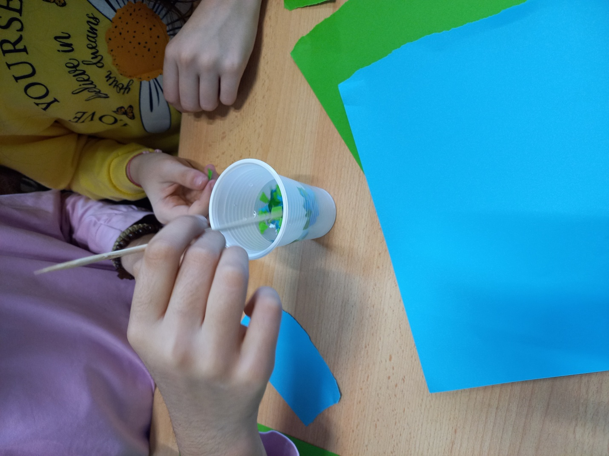

Ученици шестог разреда су с обзиром на то да се 22.априла обележава Дан планете Земље, а 23.априла Светски дан књиге, од старих часописа и картона на својој радионици правили букмаркере (енг. bookmarkers) или обележиваче за књиге и стикере у складу са темом радионице чије фотографије можете погледати у наставку. Осим тога, ученици шестог разреда су као и ученици петог разреда разговарали о начинима очувања наше планете, али и о рециклажи као једном од решења које је свакоме доступно што смо својим примером и показали.
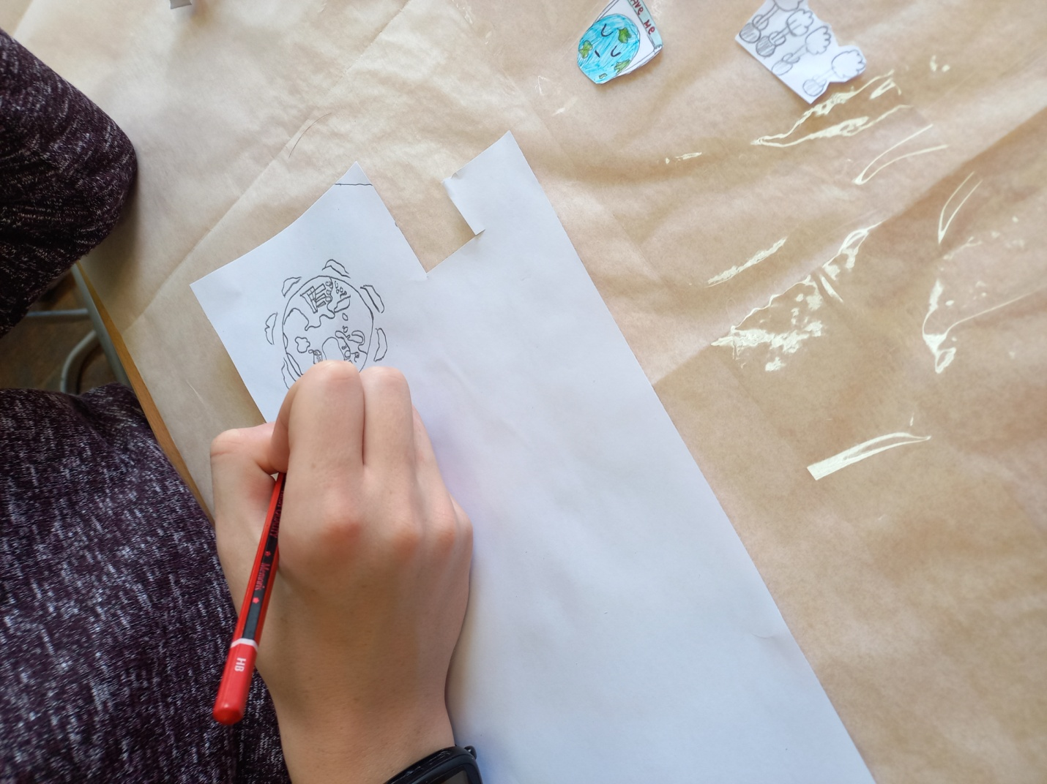

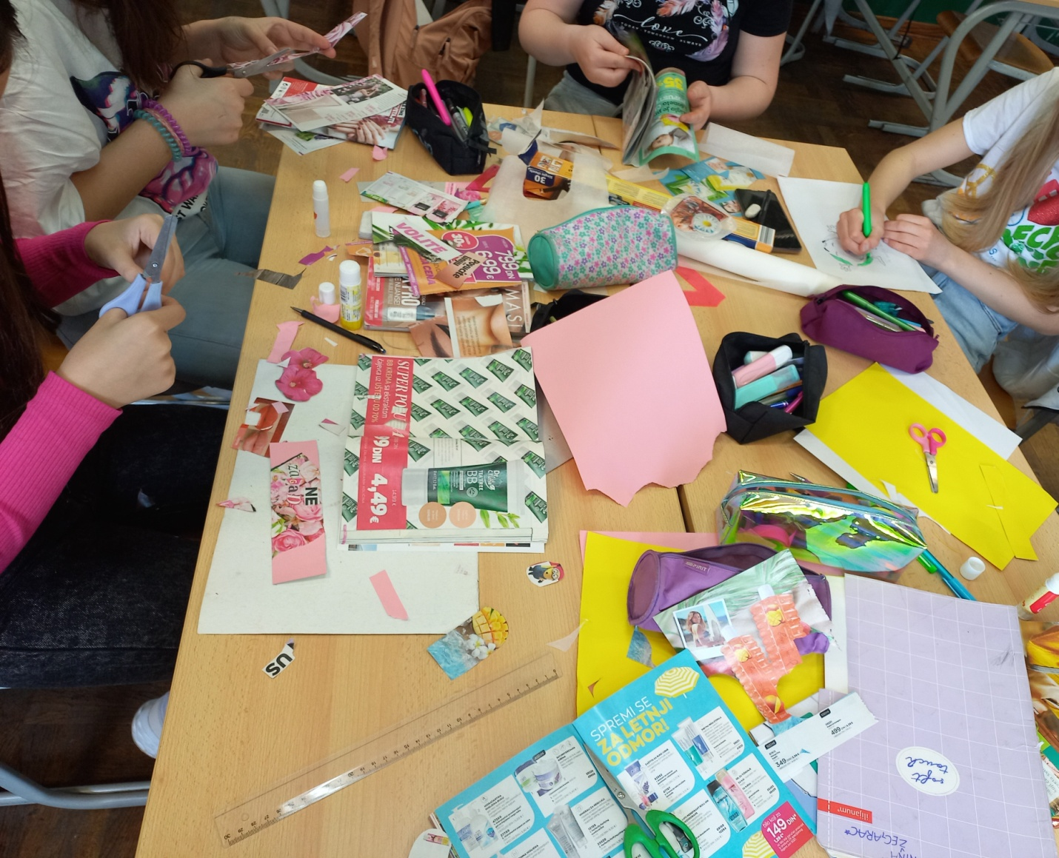
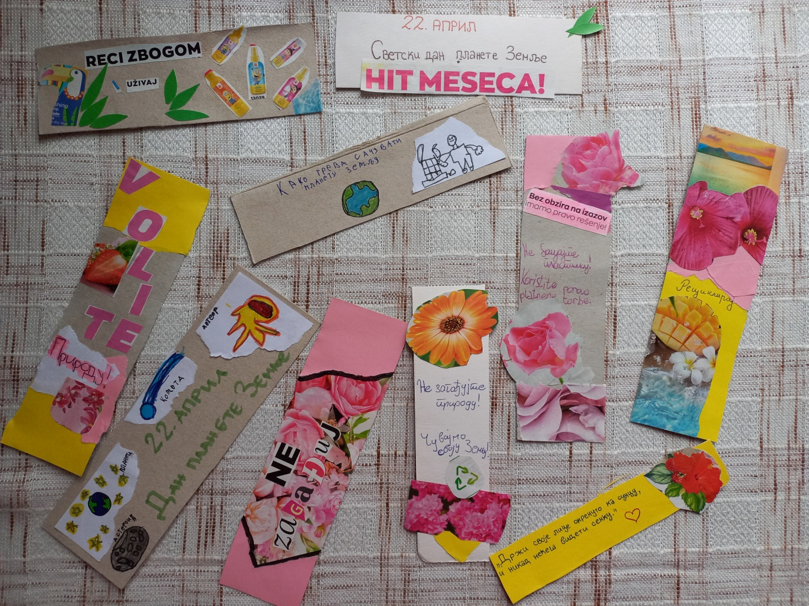
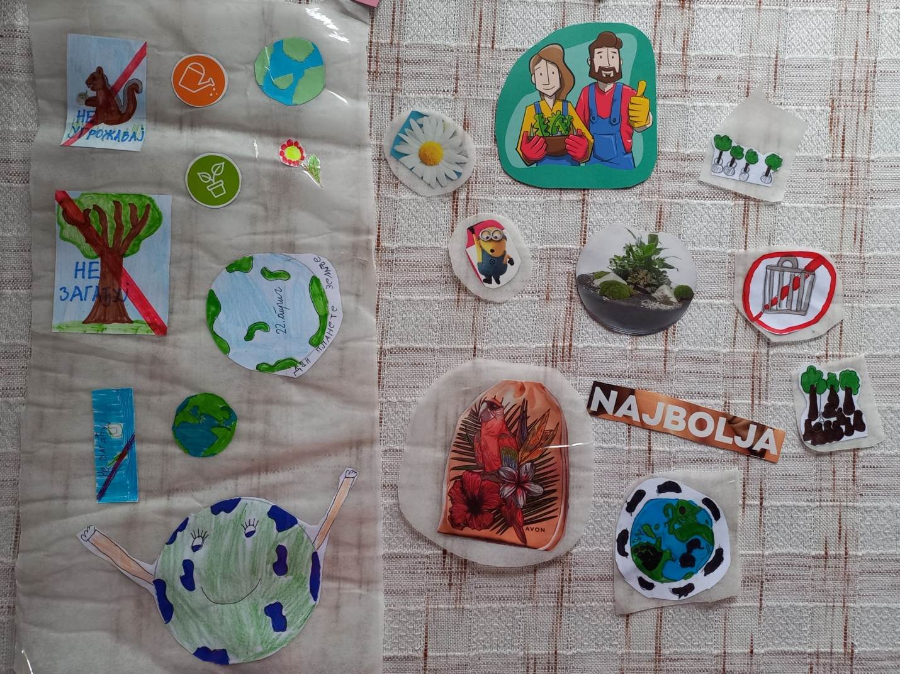

Наша планета Земља је једина коју имамо и чувајмо је. Зато када видите неко смеће на месту које није предвиђено за његово одлагање, покупите. Можда није ваше смеће, али јесте ваша планета. Чувајмо је због себе, за себе али и за будуће генерације и будимо сами пример другима. До неке нове радионице, довиђења!

